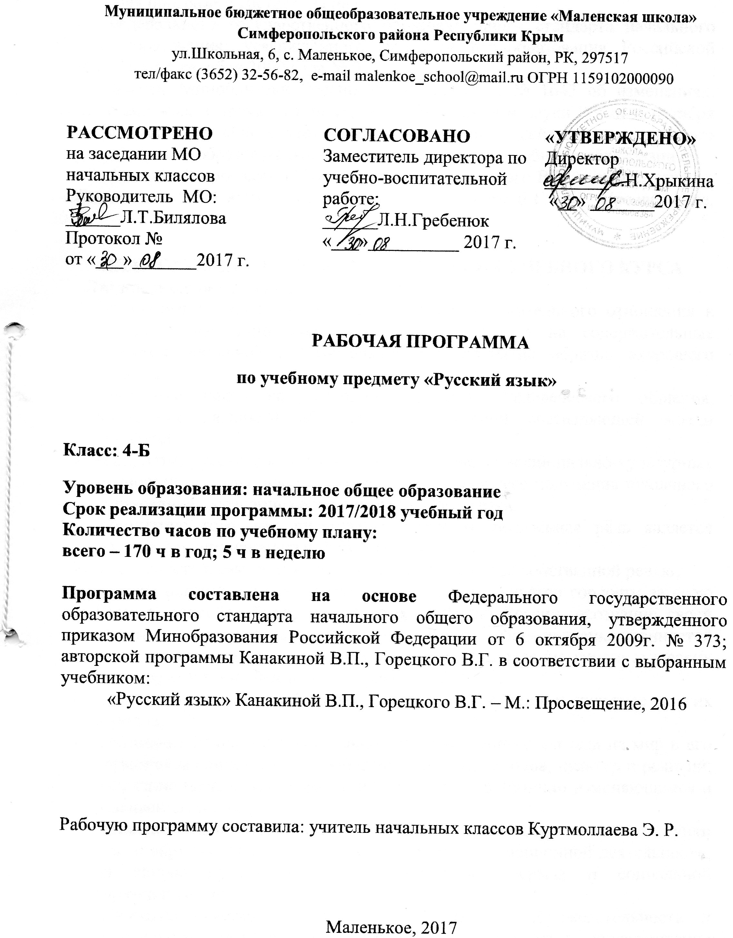

Рабочая программа составлена на основе:
1. Федерального государственного образовательного стандарта начального общего образования, утвержденного приказом Минобразования Российской Федерации от 6 октября 2009 года № 373;
2. Приказа Минобрнауки России от 29.12.2014 г. № 1643 об изменениях, которые вносятся в приказ Министерства образования и науки РФ от 6 октября 2009 года № 737 «Об утверждении и введении в действие федерального государственного образовательного стандарта начального общего образования»;
3. Авторской программой Канакиной В.П., Горецкого В.Г. в соответствии с учебником «Русский язык» Канакиной В.П., Горецкого В.Г. –М.: Просвещение, 2016.

Планируемые результаты освоения учебного курса
Личностные результаты
- внутренняя позиция школьника на уровне положительного отношения к школе, к изучению русского языка, ориентация на содержательные моменты школьной действительности и принятие образца «хорошего ученика»;
- осознание языка как основного средства человеческого общения, понимание важности общения как значимой составляющей жизни общества;
- восприятие русского языка как одной из основных национально-культурных ценностей русского народа, его значения в процессе получения школьного образования, осознание себя носителем этого языка;
- понимание того, что правильная устная и письменная речь является показателем индивидуальной культуры человека;
- способность к самооценке на основе наблюдения за собственной речью;
- основы российской гражданской идентичности, чувство гордости за свою Родину, российский народ, его язык, историю России, осознание своей этнической и национальной принадлежности; формирование ценностей многонационального российского общества; становление гуманистических и демократических ценностных ориентаций;
- уважительное отношение к иному мнению, истории и культуре других народов;
- понимание целостного, социально ориентированного взгляда на мир в его органичном единстве и разнообразии природы, народов, культур и религий; овладение начальными навыками адаптации в динамично изменяющемся и развивающемся мире;
- развитие самостоятельности и личной ответственности за свои поступки (так и окружающих людей), в том числе в информационной деятельности, на основе представлений о нравственных нормах и социальной справедливости;
- этические чувства — стыда, вины, совести, доброжелательности и эмоционально-нравственной отзывчивости, понимание и сопереживание чувствам других людей;
- чувство прекрасного и эстетические чувства на основе материалов курса русского языка;
- навыки сотрудничества с учителем, взрослыми, сверстниками в процессе выполнения совместной деятельности на уроке и вне урока;
- развитие мотивации к творческому труду (в проектной деятельности, к созданию собственных информационных объектов и др.), к работе на результат;
- установка на здоровый образ жизни и реализация её в реальном поведении и поступках, бережное отношение к материальным и духовным ценностям.
Метапредметные результаты
Регулятивные УУД
- принимать и сохранять цели и задачи учебной деятельности; в сотрудничестве с учителем находить средства их осуществления и ставить новые учебные задачи; проявлять познавательную инициативу в учебном сотрудничестве;
- установка на здоровый образ жизни и реализация её в реальном поведении и поступках, бережное отношение к материальным и духовным ценностям.
- учитывать выделенные учителем ориентиры действия в новом учебном материале (в сотрудничестве с учителем, одноклассниками);
планировать, контролировать и оценивать учебные действия в соответствии с поставленной задачей и условиями её реализации; определять наиболее эффективные способы достижения результата;
- выполнять действия по намеченному плану, а также по инструкциям, содержащимся в источниках информации (в заданиях учебника, в справочном материале учебника — в памятках); учитывать правило (алгоритм) в планировании и контроле способа решения;
- осуществлять итоговый и пошаговый контроль по результату, адекватно оценивать правильность выполнения действия и вносить необходимые коррективы в исполнение действия как по ходу его реализации, так и в конце действия;
- выполнять учебные действия в устной, письменной речи, во внутреннем плане;
- адекватно воспринимать оценку своей работы учителями, товарищами, другими лицами;
- понимать причины успеха/неуспеха учебной деятельности и способности конструктивно действовать даже в ситуациях неуспеха.
Познавательные УУД
- использовать язык с целью поиска необходимой информации в различных источниках для выполнения учебных заданий (учебная, дополнительная литература, использование ресурсов библиотек и сети Интернет); пользоваться словарями и справочниками различных типов;
- ориентироваться на разнообразие способов решения учебных задач, осуществлять выбор наиболее эффективных в зависимости от конкретной языковой или речевой задачи;
- использовать знаково-символические средства (в том числе модели, схемы, таблицы) представления информации для создания моделей изучаемых единиц языка, преобразовывать модели и схемы для решения учебных, практических и лингвистических задач;
- владеть навыками смыслового чтения текстов различных стилей и жанров в соответствии с конкретными целями и задачами; извлекать необходимую информацию из текста художественного или познавательного, анализировать и оценивать содержание, языковые особенности и структуру текста; передавать устно или письменно содержание текста;
- осознанно и произвольно строить речевое высказывание в соответствии с задачами коммуникации и составлять тексты в устной и письменной формах; выступать перед аудиторией одноклассников с небольшими сообщениями, используя аудио-, видео- и графическое сопровождение;
- осуществлять логические действия сравнения, анализа, синтеза, обобщения, классификации по родовидовым признакам, устанавливать аналогии и причинно-следственные связи, строить рассуждение, подводить факты языка под понятие на основе выделения комплекса существенных признаков и их синтеза/
Коммуникативные УУД
- слушать и слышать собеседника, вести диалог;
- понимать необходимость ориентироваться на позицию партнёра в общении, учитывать различные мнения и координировать различные позиции в сотрудничестве с целью успешного участия в диалоге;
- строить понятные для партнёра высказывания; проявлять доброжелательное отношение к партнёру; осуществлять взаимный контроль в совместной деятельности, адекватно оценивать собственное поведение и поведение окружающих;
- признавать возможность существования различных точек зрения и права каждого иметь свою; излагать своё мнение и аргументировать свою точку зрения и оценку событий;
- стремиться к более точному выражению собственного мнения и позиции;
- договариваться и приходить к общему решению в совместной деятельности, в том числе в ситуации столкновения интересов;
- задавать вопросы, необходимые для организации собственной деятельности и сотрудничества с партнёром;
- выбирать адекватные языковые средства для успешного решения коммуникативных задач (диалог, устные монологические высказывания, письменные тексты) с учётом особенностей разных видов речи, ситуаций общения;
- строить монологическое высказывание с учётом ситуации общения и конкретной речевой задачи, выбирая соответствующие языковые средства, соблюдая нормы литературного языка и нормы «хорошей» речи (ясность, точность, содержательность, последовательность выражения мысли и др.);
- активно использовать речевые средства и средства информационных и коммуникационных технологий (далее ИКТ) для решения коммуникативных и познавательных задач;
- применять приобретённые коммуникативные умения в практике свободного общения.

Предметные результаты
- Формирование первоначальных представлений о единстве и многообразии языкового и культурного пространства России, о языке как основе национального самосознания.
- Понимание обучающимися того, что язык представляет собой явление национальной культуры и основное средство человеческого общения; осознание значения русского языка как государственного языка Российской Федерации, языка межнационального общения.
- Сформированность позитивного отношения к правильной устной и письменной речи как показателям общей культуры и гражданской позиции человека.
- Овладение первоначальными представлениями о нормах русского языка (орфоэпических, лексических, грамматических, орфографических, пунктуационных) и правилах речевого этикета.
- Формирование умения ориентироваться в целях, задачах, средствах и условиях общения, выбирать адекватные языковые средства для успешного решения коммуникативных задач при составлении несложных монологических высказываний и письменных текстов.
- Осознание безошибочного письма как одного из проявлений собственного уровня культуры, применение орфографических правил и правил постановки знаков препинания при записи собственных и предложенных текстов. Владение умением проверять написанное.
- Овладение учебными действиями с языковыми единицами и формирование умения использовать знания для решения познавательных, практических и коммуникативных задач.
- Освоение первоначальных научных представлений о системе и структуре русского языка: фонетике и графике, лексике, словообразовании (морфемике), морфологии и синтаксисе; об основных единицах языка, их признаках и особенностях употребления в речи.
- Формирование умений опознавать и анализировать основные единицы языка, грамматические категории языка, употреблять языковые единицы адекватно ситуации речевого общения.

В результате изучения русского языка в четвёртом классе дети научатся:
- произносить звуки речи в соответствии с нормами языка;
- различать слабую и сильную позиции гласных и согласных в корне слова;
- использовать способы проверки обозначения на письме гласных и согласных звуков в слабой позиции в корне слова;
- разбирать простое предложение с однородными членами;
- ставить запятую между однородными членами в изученных случаях;
- оформлять предложения в устной и письменной речи (интонация, пауза, знаки препинания: точка, вопросительный и восклицательный знаки);
- писать обучающее изложение доступного текста;
- списывать и писать под диктовку текст, включающий изученные орфограммы;
- производить разбор слова по составу;
- подбирать однокоренные слова;
- распознавать части речи (имя существительное, имя прилагательное, глагол, местоимение, наречие, предлог, союз);
- определять род, число, падеж имён существительных и имён прилагательных;
- производить морфологический разбор доступных слов;
- давать фонетическую характеристику гласных и согласных звуков;
- понимать влияние ударения на смысл слова;
- различать парные и непарные согласные по звонкости и глухости, по твёрдости и мягкости; обозначать мягкость согласных на письме;
- понимать роль разделительного мягкого знака и разделительного твёрдого знака в слове;
- устанавливать связь слов в предложении по вопросам;
- производить элементарный синтаксический разбор предложения;
- различать признаки текста и типы текстов (повествование, описание, рассуждение).
Четвероклассники получат возможность научиться:
- орфографически грамотно и каллиграфически правильно списывать и писать под диктовку текст (75-80 слов), включающий изученные орфограммы за курс начальной школы;
- проверять написанное, находить в словах изученные орфограммы;
- производить звуковой и звуко-буквенный разбор слова;
- производить морфемный разбор ясных по составу слов, подбирать однокоренные слова разных частей речи;
- распознавать части речи и их грамматические признаки (род, число, падеж имён существительных; род и число имён прилагательных; время и число глаголов; лицо и число местоимений);
- изменять имена существительные, имена прилагательные, глаголы по числам; склонять в единственном и множественном числе имена существительные; изменять имена прилагательные по родам; изменять глаголы по временам;
- производить разбор слова как части речи: начальная форма, род, склонение, падеж, число имен существительных; начальная форма, род, падеж, число имен прилагательных; начальная (неопределенная) форма, спряжение, число, время, лицо (в настоящем и будущем времени), род (в прошедшем времени) глаголов; начальная форма, падеж, лицо, число, род (в 3-м лице единственного числа) местоимений;
- интонационно правильно произносить предложения. Определять вид предложения по цели высказывания и интонации;
- вычленять в предложении основу и словосочетания;
- производить синтаксический разбор простого предложения, предложения с однородными членами;
- определять тему текста, его основную мысль, подбирать заголовок к тексту, делить текст на части, под руководством учителя и самостоятельно составлять план текста;
- определять тип текста;
- писать изложение и сочинение повествовательного текста с элементами описания и рассуждения по коллективно или самостоятельно составленному плану под руководством учителя.

Содержание учебного курса

Повторение 11 часов
Наша речь и наш язык. Формулы вежливости.
Текст и его признаки. Тема, основная мысль, заголовок текста. Построение (композиция) текста. Связь между частями текста. План. Типы текста (повествование, описание, рассуждение, смешанный текст).
Предложение как единица речи.
Виды предложений по цели высказывания и по интонации.
Знаки препинания в конце предложений.
Диалог.
Обращение. Знаки препинания в предложениях с обращением в начале, середине, конце предложения (общее представление). Составление предложений с обращением.
Основа предложения. Главные и второстепенные члены предложения.
Словосочетание. Вычленение из предложения основы и словосочетаний.
Разбор предложения по членам предложения.

Предложение 9 часов
Однородные члены предложения (общее представление). Предложения с однородными членами без союзов.
Интонация перечисления, запятая при перечислении. Предложения с однородными членами, связанными союзами и (без перечисления), а, но. Составление и запись предложений с однородными членами с союзами и без союзов.
Простые и сложные предложения (общее представление). Знаки препинания в сложном предложении. Сложное предложение и предложение с однородными членами.
Слово в языке и речи 20часов
Лексическое значение слова. Однозначные и многозначные слова. Прямое и переносное значения слов. Синонимы, антонимы, омонимы. Устаревшие и новые слова. Заимствованные слова. Устойчивые сочетания слов (фразеологизмы). Ознакомление со словарем иностранных слов учебника.
Работа с лингвистическими словарями (толковым, синонимов, антонимов, омонимов, фразеологизмов).
Наблюдение над изобразительно-выразительными средствами языка.
Состав слова. Значимые части слова. Различие однокоренных слови различных форм одного и того же слова.
Правописание приставок и суффиксов, разделительных твердого и мягкого знаков.
Обобщение знаний о частях речи (имя существительное, имя прилагательное, глагол, имя числительное, местоимение, предлог), деление частей речи на самостоятельные и служебные.
Наречие как часть речи (общее представление), значение, вопросы.
Роль наречий в предложении (второстепенный член предложения).
Имя существительное 43 часа
Склонение имен существительных. Развитие навыка в склонении имён существительных и в распознавании падежей. Несклоняемые имена существительные.
Основные тины склонения имён существительных (общее представление).
Первое склонение имён существительных и упражнение в распознавании имен существительных 1-го склонения.
Второе склонение имён существительных и упражнение в распознавании имен существительных 2-го склонения.
Третье склонение имен существительных и упражнение в распознавании имен существительных 3-го склонения.
Правописание безударных падежных окончаний имён существительных 1, 2 и 3-го склонения в единственном числе (кроме имен существительных на -мя, -ий, -ие, -ия). Ознакомление со способами проверки безударных падежных окончаний имен существительных.
Правописания безударных падежных окончаний имен существительных 1, 2 и 3-го склонения в единственном числе в каждом из падежей. Упражнение в употреблении падежных форм имен существительных с предлогом и без предлога в речи (пришёл из школы, из магазина, с вокзала; работать в магазине, на почте; гордиться товарищем, гордость за товарища; слушать музыку, прислушиваться к музыке).
Склонение имен существительных во множественном числе. Развитие навыка правописания окончаний имен существительных во множественном числе. Формирование умений образовывать формы именительного и родительного падежей множественного числа (инженеры, учителя, директора; урожай помидоров, яблок) и правильно употреблять их в речи.
Морфологический разбор имён существительных.
Имя прилагательное 30 часов
Имя прилагательное как часть речи. Связь имен прилагательных с именем существительным. Упражнение в распознавании имен прилагательных по общему лексическому значению, в изменении имен прилагательных по числам, в единственном числе по родам, в правописании родовых окончаний.
Склонение имен прилагательных (кроме прилагательных с основой на шипящий и оканчивающихся на -ья, -ье, -ов, -ин). Способы проверки правописания безударных падежных окончаний имен прилагательных (общее представление).
Склонение имен прилагательных в мужском и среднем роде в единственном числе. Развитие навыка правописания падежных окончаний имен прилагательных мужского и среднего рода в единственном числе.
Склонение имен прилагательных женского рода в единственном числе. Развитие навыка правописания падежных окончаний имен прилагательных женского рода в единственном числе.
Склонение и правописание имен прилагательных во множественном числе.

Личные местоимения 8 часов
Местоимение как часть речи.
Личные местоимения 1, 2 и 3-го лица единственного и множественного числа.
Склонение личных местоимений с предлогами и без предлогов. Раздельное написание предлогов с местоимениями (к тебе, у тебя, к ним).
Развитие навыка правописания падежных форм личных местоимений в косвенных падежах (тебя, меня, его, её, у него, с нею).
Упражнение в правильном употреблении местоимений в речи. Использование местоимений как одного из средств связи предложений в тексте.

Глагол 34 часа
Глагол как часть речи. Упражнение в распознавании глаголов по общему лексическому значению, в изменении глаголов по временам и числам, глаголов прошедшего времени по родам в единственном числе.
Неопределенная форма глагола (особенности данной формы). Образование временных форм от неопределенной формы глагола.
Возвратные глаголы (общее представление). Правописание возвратных глаголов в неопределенной форме.
Изменение глаголов по лицам и числам в настоящем и будущем времени (спряжение). Развитие умения изменять глаголы в настоящем и будущем времени по лицам и числам, распознавать лицо и число глаголов.
Правописание мягкого знака (ь) в окончаниях глаголов 2-го лица единственного числа после шипящих.
Глаголы I и II спряжения (общее представление).
Глаголы-исключения.
Правописание безударных личных окончаний глаголов в настоящем и будущем времени.
Распознавание возвратных глаголов в 3-м лице и в неопределенной форме по вопросам (что делает? что делать?).
Правописание буквосочетаний -тся в возвратных глаголах в 3-м лице и -ться в возвратных глаголах неопределенной формы (общее представление).
Правописание глаголов в прошедшем времени. Правописание родовых окончаний глаголов в прошедшем времени, правописание суффиксов глаголов в прошедшем времени (видеть — видел, слышать — слышал)
Употребление в речи глаголов в прямом и переносном значении, глаголов-синонимов, глаголов-антонимов.
Развитие умения правильно употреблять при глаголах имена существительные в нужных падежах с предлогами и без предлогов (тревожиться за отца, беспокоиться об отце, любоваться закатом, смотреть на закат).

Развитие речи
Речь и её значение в речевой практике человека. Место и роль речи в общении между людьми. Зависимость речи от речевой ситуации.
Текст, основная мысль, заголовок. Построение (композиция) текста.
План. Составление плана к изложению и сочинению (коллективно и самостоятельно).
Связь между предложениями в тексте, частями текста. Структура текста-повествования, текста-описания, текста-рассуждения.
Составление небольшого рассказа с элементами описания и рассуждения с учётом разновидностей речи (о случае из жизни, об экскурсии, наблюдениях и др.).
Изложение (подробное, сжатое) текста по коллективно или самостоятельно составленному плану.
Использование при создании текста изобразительно-выразительных средств (эпитетов, сравнений, олицетворений), глаголов-синонимов, прилагательных-синонимов, существительных-синонимов и др.
Сочинения (устные и письменные) по сюжетному рисунку, серии сюжетных рисунков, демонстрационной картине, по заданной теме и собственному выбору темы с предварительной коллективной подготовкой под руководством учителя либо без помощи учителя.
Речевая этика: слова приветствия, прощания, благодарности, просьбы; слова, используемые при извинении и отказе.

Повторение 9 часов
Резервные уроки 6 часов
Тематическое планирование

№  п/п | Тема | Кол-во часов
1 | Повторение | 11
2 | Предложение | 9
3 | Слово в языке и речи | 20
4 | Имя существительное | 43
5 | Имя прилагательное | 30
6 | Местоимение | 8
7 | Глагол | 34
8 | Повторение | 9
9 | Резервные уроки | 6
Итого |  | 170

Количество контрольных работ

Виды работ | Количество слов
Списывание | 80-90 слов
Диктант | 75-80 слов
Словарный диктант | 12-15 слов
 | Кол-во часов
Итоговая контрольная работа | 4
Списывание | 2
Словарный диктант | 2
Проверочная работа  (текущие контрольные работы) | 4
Развитие речи | 1 (контрольное изложение – 2 четверть),  1 (контрольное сочинение – 3 четверть)
Всего за год | 14

